Конспект непосредственно-образовательной деятельности
«В гости к осени».
(музыкально-ритмическое занятие для детей старшего дошкольного возраста).

Цель:
Развитие двигательной сферы детей, формирование навыков по ориентировке в пространстве, развитие воображения и способности к двигательной импровизации. Развитие творческих способностей детей.

Задачи:
- Закреплять навыки исполнения движений русской пляски, хоровода, ритмичного танца, плавных движений руками;
- Добиваться согласованности движений с метро-ритмом музыкального сопровождения;
- Закреплять знания о приметах осени;
- Формировать двигательную активность детей в игре, добиваться согласованности действий, координации движений, развивать быстроту реакции;
- Закреплять навыки саморасслабления, снятия эмоционального напряжения.
- Способствовать развитию навыков двигательной импровизации;
- Закреплять умение регулировать продолжительность, силу выдоха при выполнении дыхательной гимнастики.

Дети под музыку входят в музыкальный зал. Выполняют перестроение в две колонны, маршируют по кругу. Выполняют в кругу движения «хороводный шаг», кружение, « руки полочкой», плавные движения руками.

Музыкальный руководитель:
Здравствуйте!
Стал холодным ветер.
Лес все листья сбросил.
Солнце светит редко.
Часто дождь идет.
Птичек говорливых,
Снова клин уносит.
Проводили лето,
И встречаем? (Осень).

Правильно, ребята, наступила осень. И сегодня мы отправимся к ней в гости. И я прошу вас поудобнее расположиться на нашей осенней полянке (дети садятся). А чем же осень нас встретит, кто мне ответит? (дети называют приметы осени). Да, осень – конечно и дождик, и холодный ветер, но это и очень красивое время года. Осень раскрасила яркими красками все вокруг: и сады и парки, принесла нам богатый урожай. А мы исполним для неё песенку.

Исполняется песня «Сарафан надела осень» муз. Т. Попатенко, сл. И. Черницкой

Музыкальный руководитель:
Вот какой сарафан у осени! А скажите, пожалуйста, из чего у осени сарафан? (ответы детей)
Конечно, сарафан у осени из листиков. А какого цвета листья осенью? (ответы детей). Листики осенью разноцветные.
А сейчас вставайте удобно, устойчиво (дети встают врассыпную по залу), мы с вами под музыку превратимся в осенние деревца. Наше тело - это ствол, наши ручки - это веточки, а ладошки - листики. Звучит тихая музыка, деревья стоят почти неподвижно, дует небольшой ветерок, листики-ладошки лишь чуть колышутся. Музыка громче, ветер становится сильнее. И уже веточки-ручки начинают раскачиваться на ветру. И совсем громкая музыка - шквалистый ветер, ураган. Всё дерево качается от такого ветра. Качаются и листики, и веточки, и могучий ствол. И вот ураган стал стихать, ствол стоит неподвижно, постепенно и веточки перестали качаться. Только листочки дрожат на ветру и падают на землю.
Спасибо вам, ребятки за такой пластический осенний этюд. А сейчас мы с вами превратимся в ветер и поиграем.
(дети берут пластиковые стаканчики с трубочкой, внутри стаканчика разноцветное конфетти, дуют то тише, то сильнее, изображая ветер)

Музыкальный руководитель:
А теперь мы возьмем разноцветные листочки в руки и закружимся в танце.

Исполняется танец с осенними листочками под музыку «Отговорила роща золотая» слова С. Есенина, музыка Г. Пономаренко

Муз. рук.:
А наши листики устали,
На дорожках задремали. (дети ложатся на пол, звучит спокойная музыка,
И листочкам снится лето, релаксация)
В сарафан цветной одето.
Снится небо голубое,
Солнце рыжее большое.
Глазки закрываются, солнышко светит и своими жаркими лучиками согревает наши ручки, наши ножки, наши умные головушки.

Но подул осенний ветер
И забыли мы о лете. (дети встают с пола)
И пришла пора возвращаться на нашу осеннюю полянку.

Муз. рук.:
Отдохнули? А поиграть вы хотите? (ответы детей)
Мы сейчас поиграем в игру «Угадай, чей листочек»

Фотопрезентация. На экране с помощью видеопроектора демонстрируются листья деревьев: березы, клена, дуба и т .д. Дети отгадывают, с какого дерева лист. Если они правильно отгадывают, то на экране появляется изображение того дерева, чей листок они назвали. В конце появляется изображение Царицы-Осени.

Музыкальный руководитель: (берет бутафорский помидор)
Ребята, а вот и сама красавица Осень пожаловала. А она пришла не просто так. И вот что она вам прислала. Это же вкусный помидор и он не простой, а волшебный (из бутафорского помидора музыкальный руководитель достает настоящие томаты). Осень – это время сбора урожая. Вот какие вкусные и полезные помидорки прислала Осень, в них очень много витаминов. А мы с вами потом сделаем питательный салат и будем угощаться.
А в нашем городе Сызрани очень любят томаты. И есть даже такой праздник, и называется он…? (Дети отвечают). Да, в нашем городе уже 18 лет проводится праздник «Сызранский помидор» и таких вкусных томатов, как выращивают в нашем городе, пожалуй, нет нигде на свете. И моя коллега Наталья Петровна сочинила замечательную песенку. А в моей волшебной помидорке что-то еще есть (музыкальный руководитель достает шапочки помидорок). А мы с вами сейчас наденем шапочки и превратимся в веселых помидорок.

Исполняется «Танец помидорок» муз. и слова Сурминой Н. П.

Танец помидорок.

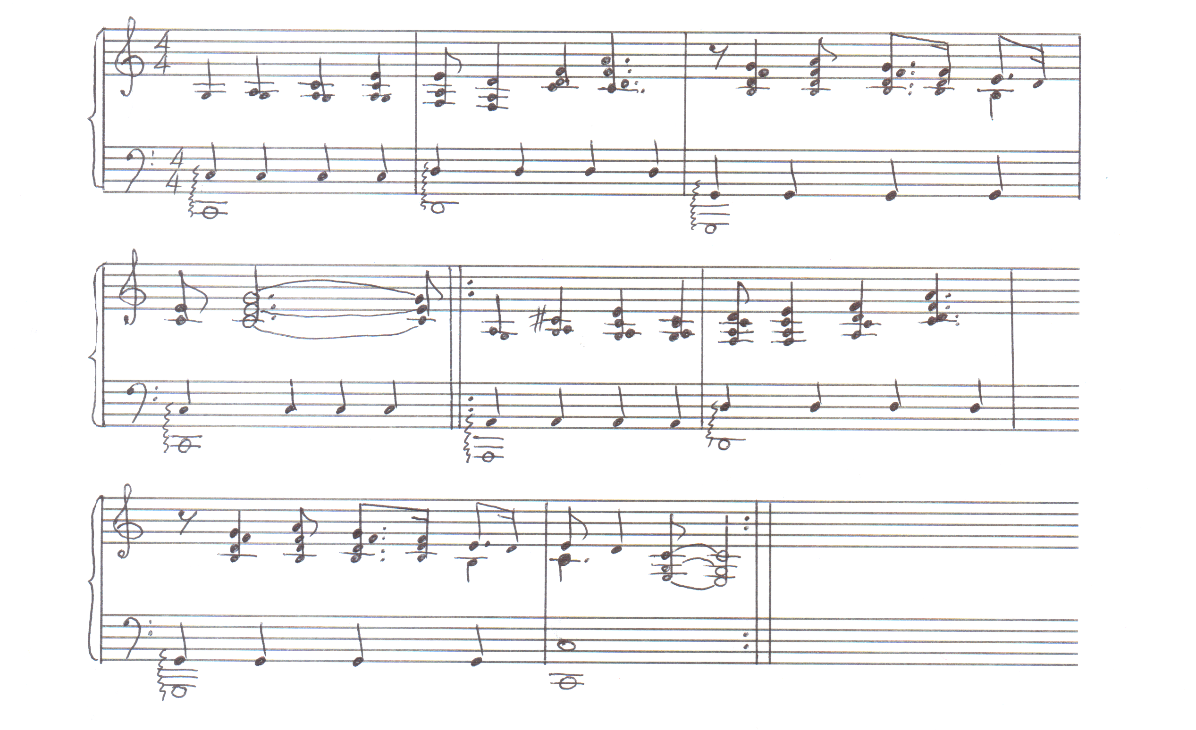

1. Долго зрели мы на грядке
К вам сюда пришли, ребятки.
Желтые и красные
Помидорчики прекрасные!

2. Соком спелым наливались,
Очень, очень мы старались.
Хочешь в щи или в салат,
Помидору каждый рад!

3. Пей, дружок, томатный сок,
Будешь строен и высок.
На здоровье угощайся
И почаще улыбайся!

Музыкальный руководитель:
Вот какие веселые помидорки получились! Спасибо! И напоследок я предлагаю поиграть в русскую народную игру «Плетень». И для этого нам нужно повторить движения русской пляски.
Выполнение ритмических движений: притопывание одной ногой, «распашонка», «козлик», кружение с забрасыванием пятки.

Игра «Плетень»

Музыкальный руководитель:
Спасибо вам огромное!
Очень весело плясали
В игре ловкость показали.
Вам от осени совет,
Вам от осени привет.
А привет тот непростой, он конечно сладкий.
Что же в нашей помидорке?
А там… Шоколадки!

Дети угощаются.

